Final assignment CSC!  
  
1. Basis netwerkcommunicatie  
  
1.1:  
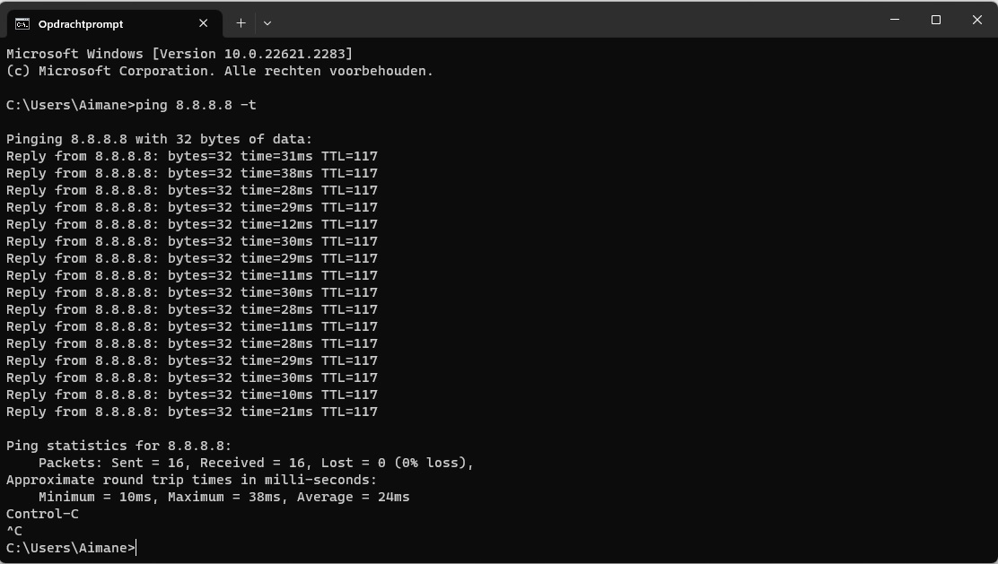  
  
1.2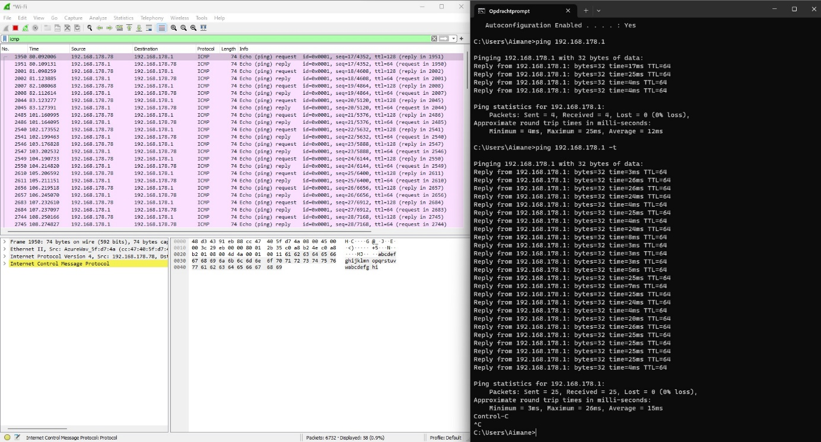  
  
1.3:  
cc:47:40:5f:d7:4a is het het fysieke adres van mijn laptop.  
Ik kan namelijk in mijn cmd prompt bij ‘ipconfig /all’ zien dat het fysieke adres van mijn ‘Wireless LAN adapter Wi-Fi:’ CC-47-40-5F-D7-4A is.  
  
Dat betekent dus dat het fysieke adres 48:d3:43:91:eb:88 het systeem is waar mijn laptop via het internet een ping naartoe stuurt.  
  
1.4  
Mijn fabrikant is Azurewave, die van de gateway/router is van Arrisgroup  
  
1.5  
Internet Control Message Protocol,  
Dit wordt gebruikt om error te tonen, maar ook hoe het netwerk performed.  
  
1.6  
Er zijn twee verschillende manieren waarop Checksum weergeven wordt.  
Er staat:  
Checksum: 0x4d4a [correct]  
[Checksum Status: Good]  
  
1.7  
32 bytes.  
  
1.8  
  
  
  
  
  
  
  
  
  
2. Routering  
2.1  
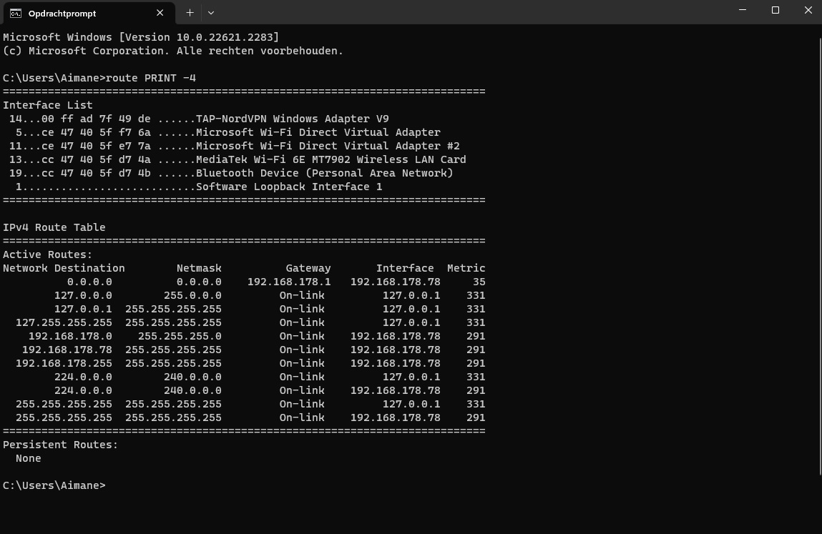  
  
2.2  
Alle 192.168.178 adressen zijn lokaal bij mij thuis  
Via ipconfig /all en wireshark weet ik dat 192.168.178.78 mijn lokale IP is op mijn laptop  
Volgens mij zijn alle adressen die ik kan zien onderdeel van het lokale netwerk bij ons in huis.  
Volgens het internet blijkt 127.0.0.1 en dergelijke een ‘localhost’ te zijn, de default naam van de computer/laptop waar ik op aan het werken ben.  
Ook is gateway 192.168.178.1 te zien, mijn router.  
  
2.3  
Volgens ipconfig /all is de default gateway 192.168.178.1, dat is dus het IP adress van mijn router!  
  
  
  
  
  
  
  
2.4  
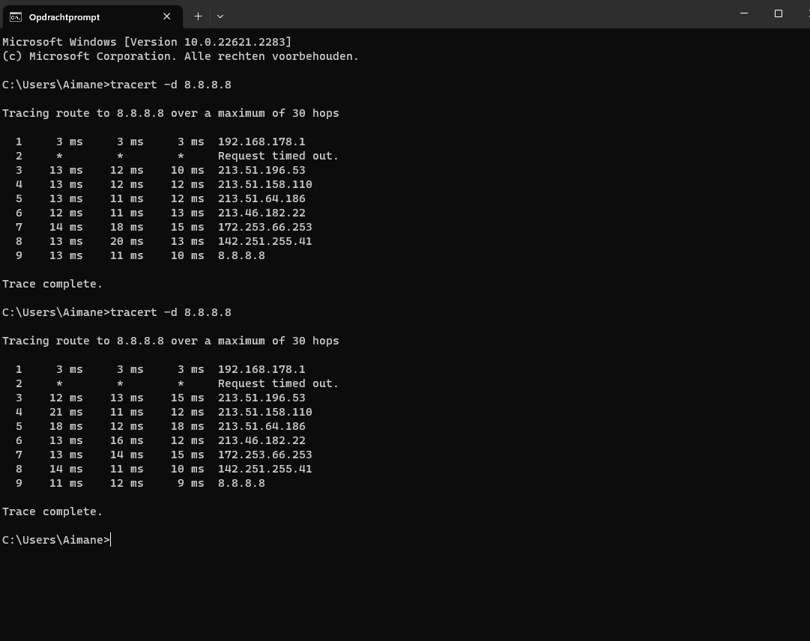  
  
2.5  
Ik heb ‘tracert -d 8.8.8.8’ uitgevoerd op zowel mijn laptop als mijn desktop PC.  
In beide gevallen krijg ik identiek de zelfde IP adressen terug.  
Volgens mij zijn alle IP adressen een router.  
Na een google search blijken de 213 addressen, op 213.46 na, mogelijk van Ziggo/Vodafone te zijn.  
172.253.66.253 blijkt van google te zijn, ook het adress dat begint met 142 is van google.  
  
  
  
2.6  
De derde router tussen mijn laptop en 8.8.8.8 is 213.51.196.53, ook al was er een request timed out bij de tweede router!